关于举办500公里比赛的紧急通知

各县（市、区）协会、广大会员
为了能更好的确保我市按时参加省550公里联赛，根据近日天气预报，考虑不与其他单位比赛发生冲突的情况下，市信鸽协会500公里全市大奖赛定于2015年11月17日晚集鸽，19日放飞，敬请各县（市、区）协会，广大会员做好参赛前各项准备工作，并请互相转告！
1、11月19日天气情况
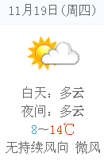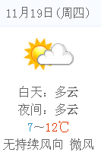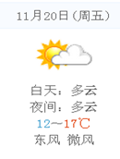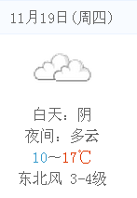
项城（起点） 开封（起点） 宿州 （途中） 盐城（终点）
2、注解：市鸽协11月19日放飞，归巢后赛鸽休息6天（20日、21日、22日、23日24日、25日），11月26日晚集鸽参加省550公里联赛，28日放飞比赛。否则，时间不够了。

